**Documentación**

**módulo de Gestión de usuarios**

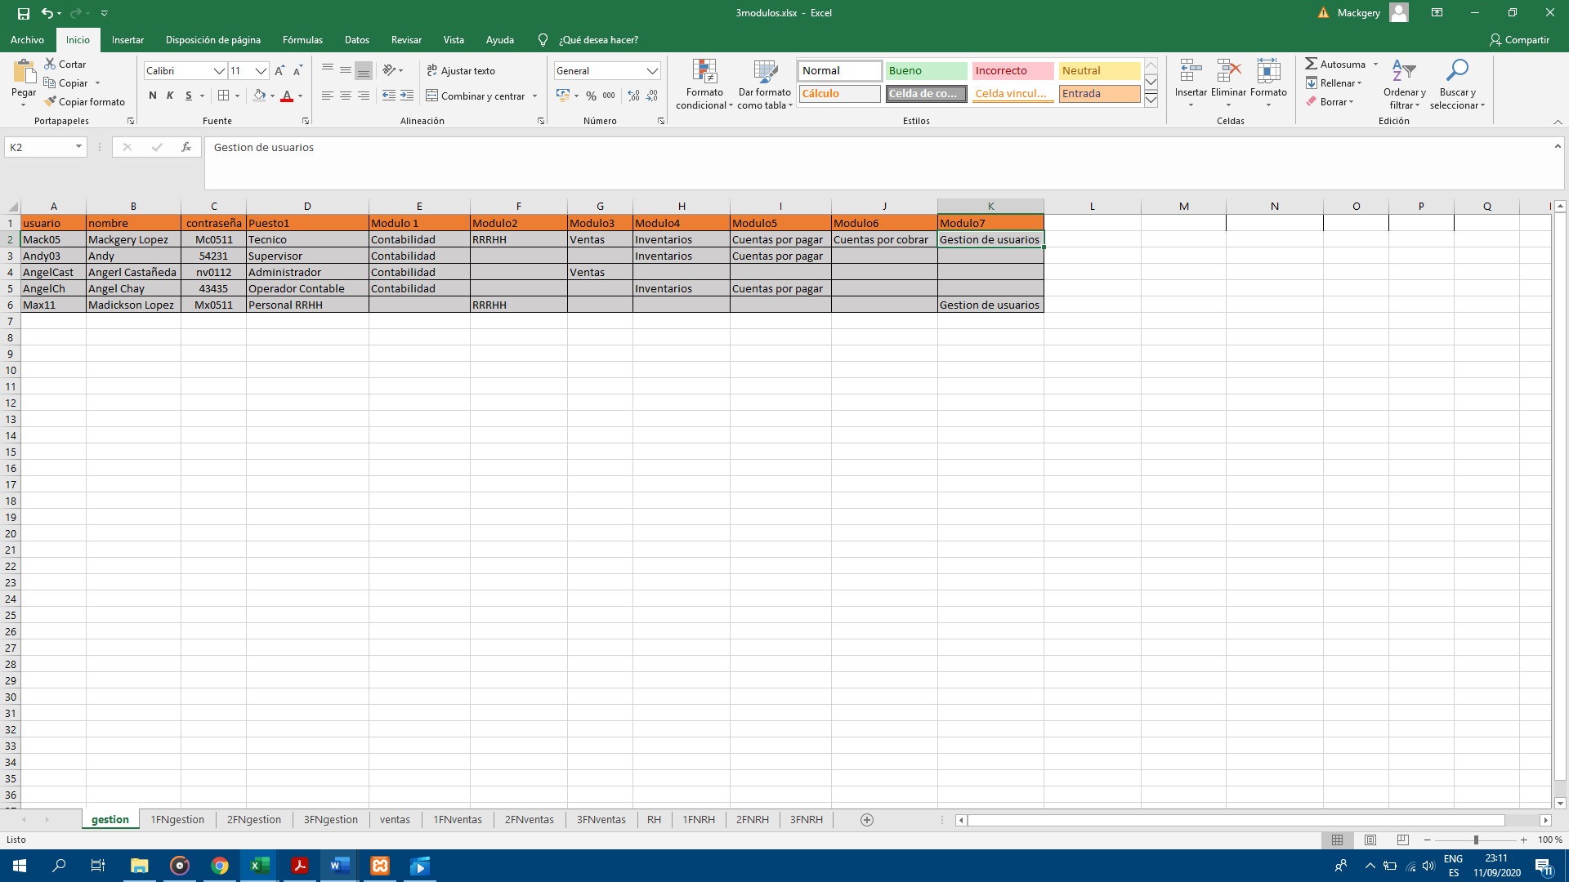

Durante el desarrollo de este modulo se tomaron en cuenta los aspectos principales y de mayor interés en esta área, al ser prácticamente el centro del resto de módulos se tomo en consideración los 7 modulos correspondientes, desde RH hasta Contabilidad, para mantener una eficaz compatibilidad, acá se explican y detallan los 3 procesos de normalización que tuvo dicho modulo desde su inicio, principalmente se obtuvieron los campos destacables para esta área, desde el usuario quien será un tipo de identificador para quien use el sistema, al logearse al sistema, el usuario se va a encontrar navegando con su nombre de usuario, encontramos también nombre, contraseña, el puesto que ocupa el usuario, el modulo al que pertenece, mostrándose como un mismo puesto puede aplicar para los 7 modulos diferentes, o bien para uno o dos específicos.

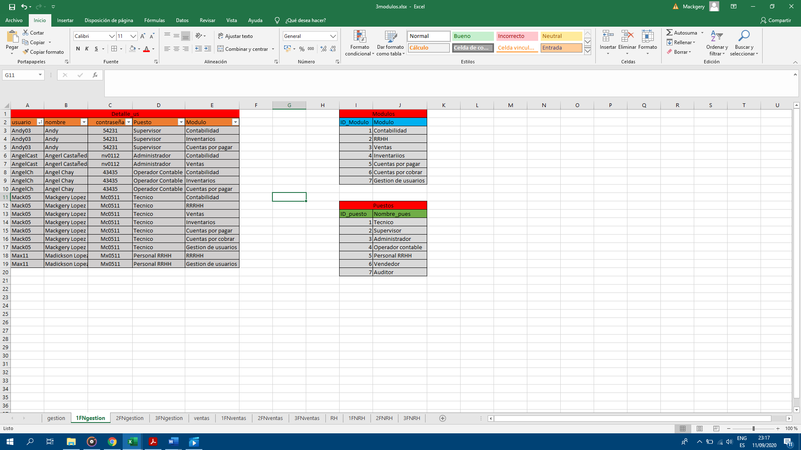**Primera forma normal**

La primer forma normal del área de gestión de usuario se centra en dividir los campos redundantes, ayudando así a encontrar forma en nuestros datos, de manera que ahora podemos ver con mayor precisión a nuestros usuarios, el detalle de los mismos y identificar los diferentes módulos y puestos de trabajo que hasta el momento se identifican en nuestra empresa

**Segunda Forma Normal**

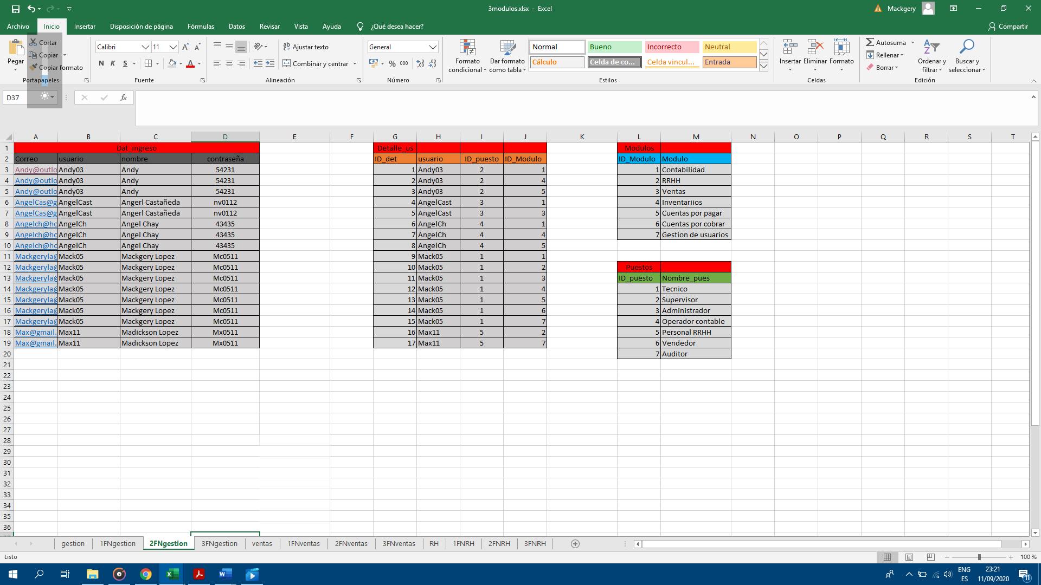La segunda forma normal del área de gestión de usuarios, nos da como pauta la identificación de nuestros recursos, de manera que ahora contamos con los datos de ingreso del usuario, aquellos que van a destacar en el login, pues su correo o usuario y contraseña serán su clave para poder ingresar a el programa.

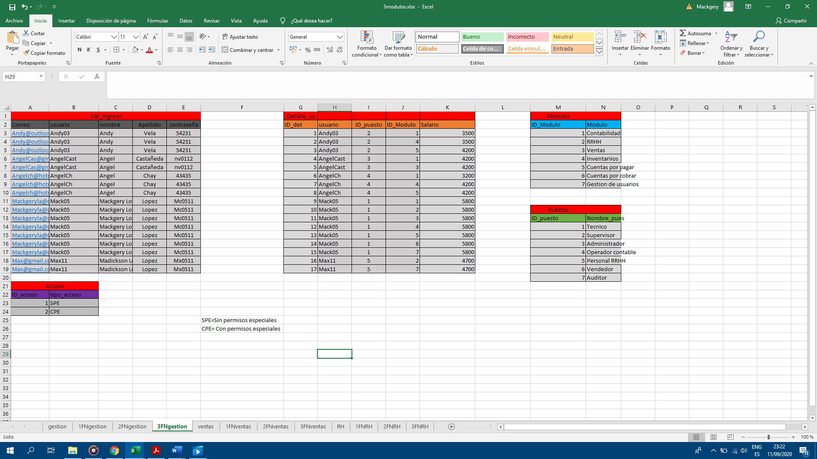**Tercera Forma Normal**

Finalmente llegamos a la tercer forma normal, donde identificamos si tenemos algún campo faltante, en el área de detalle de ingreso, se añadió el apellido, esto con la principal razón de tener la información respaldada correctamente y así evitar algún tipo de problema de emparejamiento con usuarios con el mismo nombre (véase casos de nombres como Pablo Lopez y Pablo Galindo), también se creo una nueva tabla, con motivo de uso variado, no se refleja en ninguna de las tablas creadas pues se tiene solo como prototipo para su posterior uso, pero nos servirá para indicar si el usuario puede o no tener permisos especiales, estos permisos consisten básicamente en la lectura y escritura de los archivos.

**Modulo Ventas**

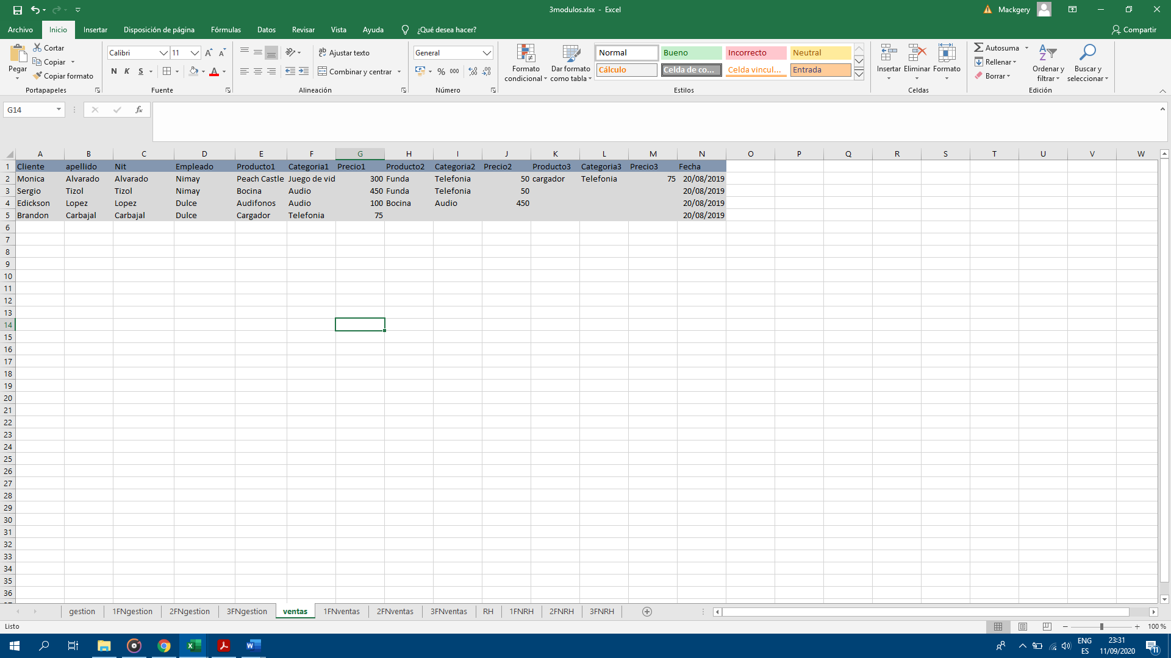Principalmente tomamos las características principales que consideramos que un modulo de ventas debía de poseer, cabe destacar que este modulo tiene estricta relación con el inventario, de igual manera que tiene relación con la gestión de usuarios, se tomaron los valores principales que se podían reconocer en el cliente, desde sus datos básicos hasta el nit, así como también se verifica la fecha de la transacción.

**Primer forma normal**

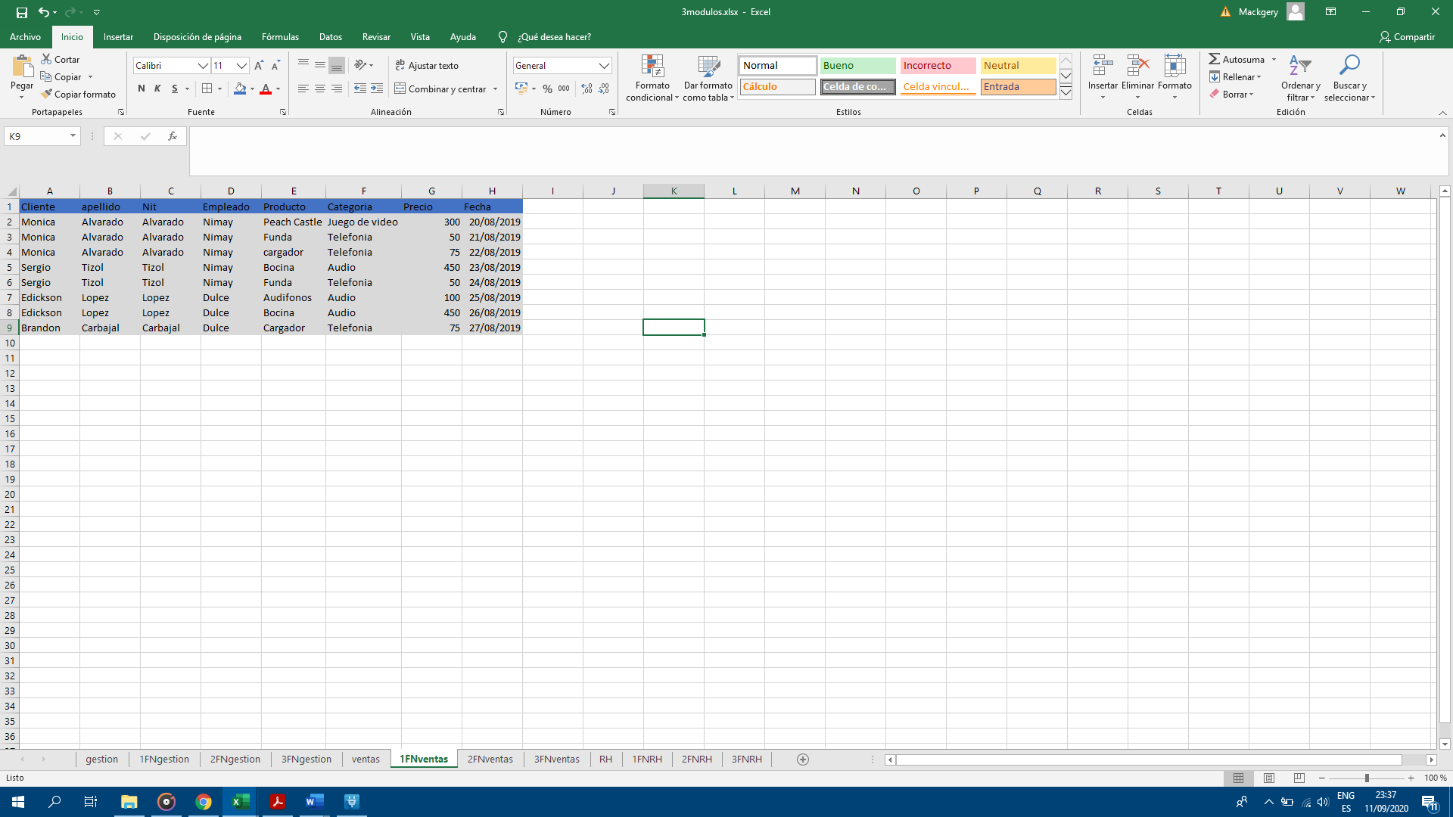Una vez definidos los elementos de nuestras tablas y como los vamos a utilizar, eliminamos las redundancias, de manera que este sea preciso y eficiente ahora podemos verificar quienes son nuestros vendedores, así como ver un poco más a detalle el proceso que se tiene en esta área.

**Segunda forma normal**

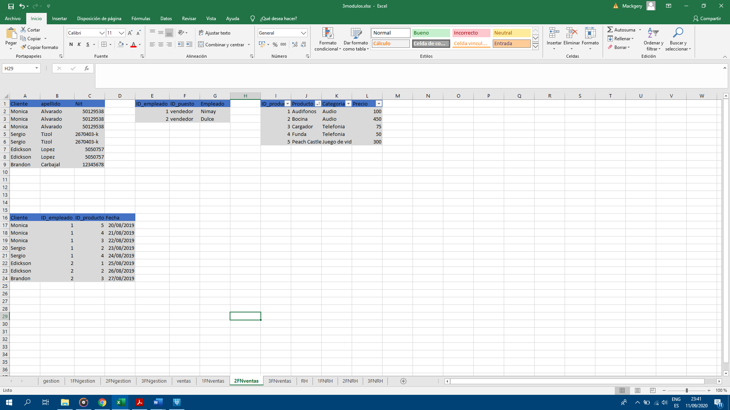Aquí notamos ya una eficiente división de nuestras tablas, a pesar de no mostrar definidos los nombres de las tablas se sabe que estas se identifican a través del uso y datos que se pueden encontrar en ellas, detallando los productos con los que cuenta la empresa, los clientes que frecuentan, cuyos datos ya están almacenados, los empleados quienes están ligados a un puesto, para poder conectar con la gestión de los usuarios de la misma manera que podemos elegir no hacerlo, para que el modulo sea independiente de los demás

**Tercera Forma Normal**

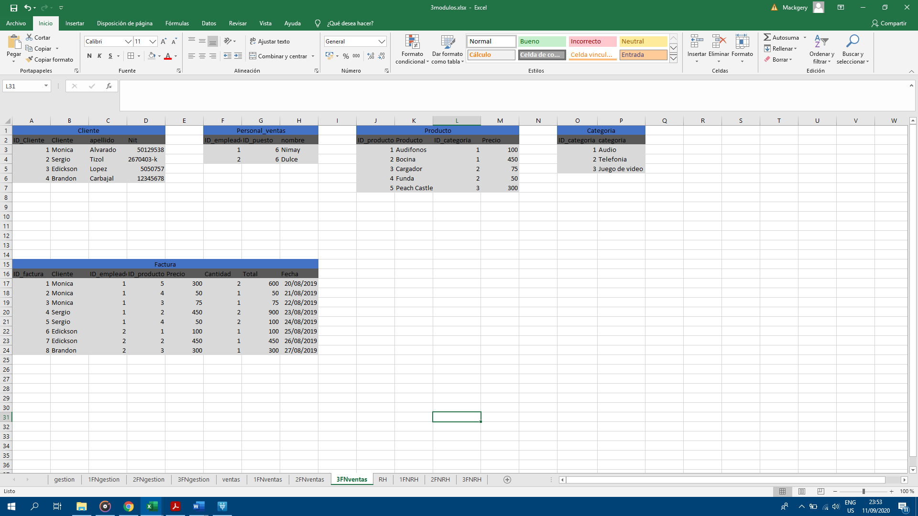Ahora si que tenemos los nombres de nuestras tablas y valores que estos nos muestran, tenemos una tabla que relaciona los campos de las demás y que tiene su propio identificador único o llave primaria, de esta manera, nuestro modulo de ventas se encuentra con sus principales y más importantes elementos, funcionando.

**Modulo de recursos humanos**

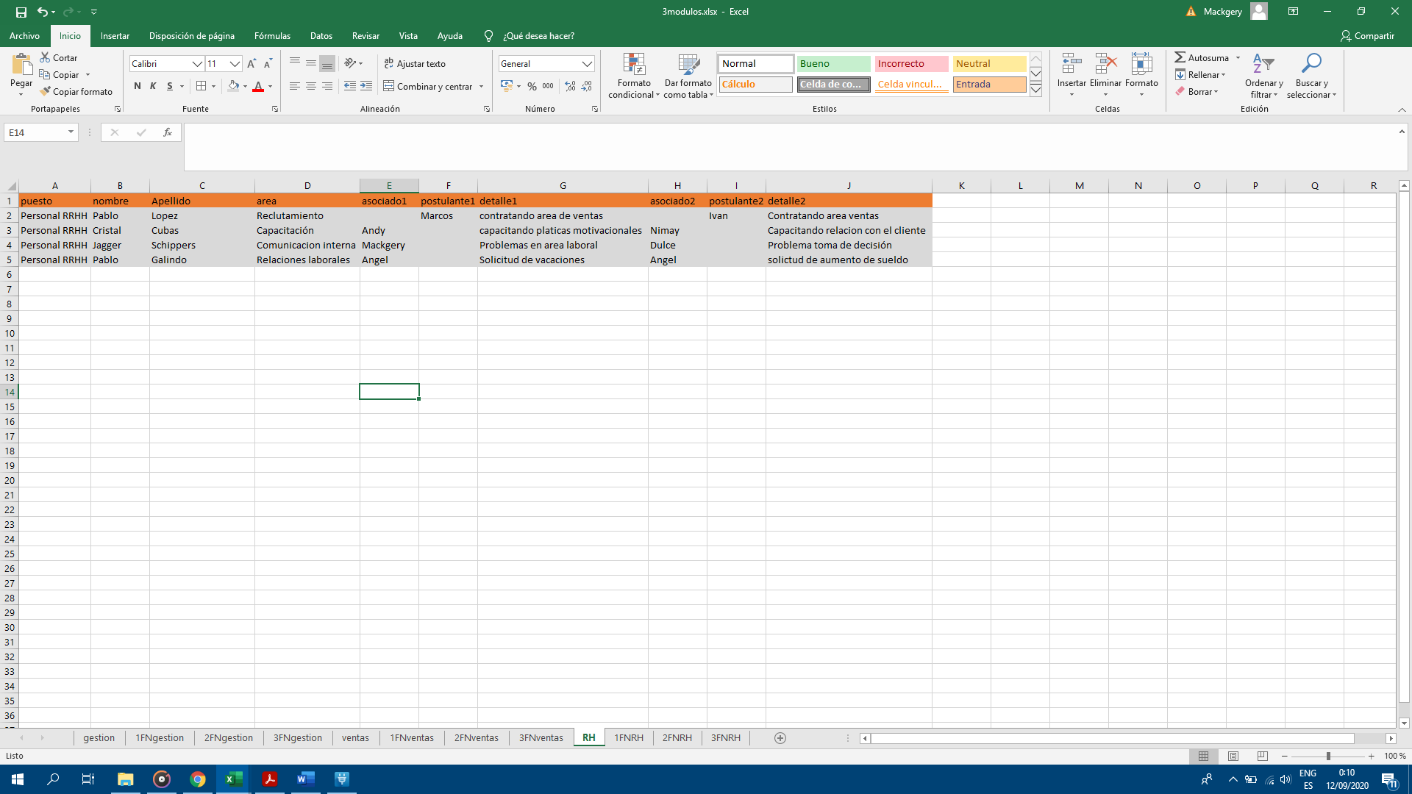

En el modulo de recursos humanos, nos debíamos centrar principalmente en sus diferentes áreas, pues los recursos humanos tienen varias funciones dentro de una empresa, desde capacitaciones, hasta citas por problemas laborales, incluso el reclutamiento de nuevo personal.

**Primera forma normal**

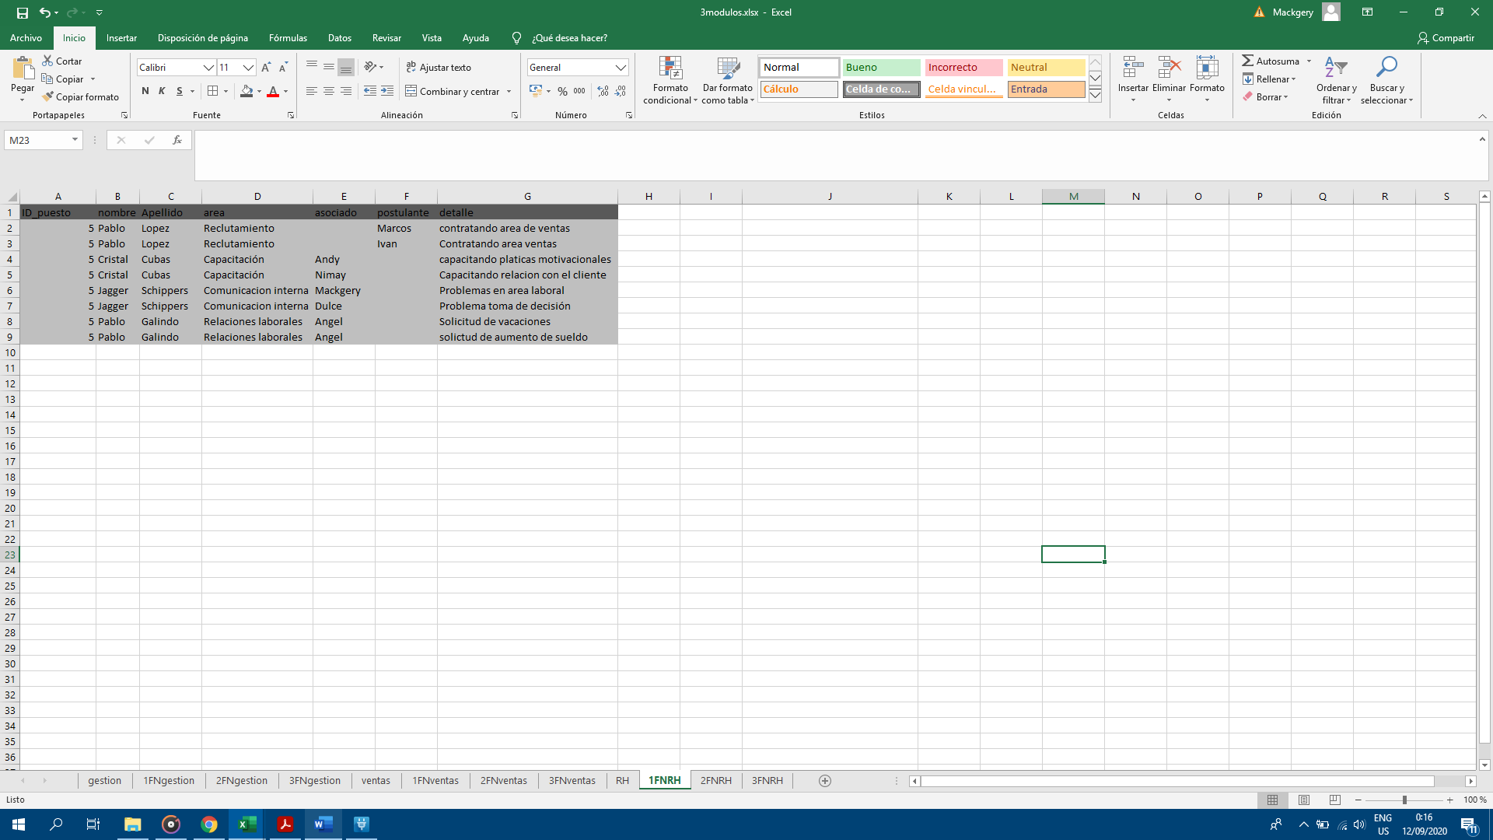La primera forma normal en este modulo nos sirve para eliminar los campos redundantes y así verificar con mayor fiabilidad los detalles de cada uno de los procesos, esto con el fin de especificar a simples rasgos la función que tuvo esa operación.

**Segunda forma normal**

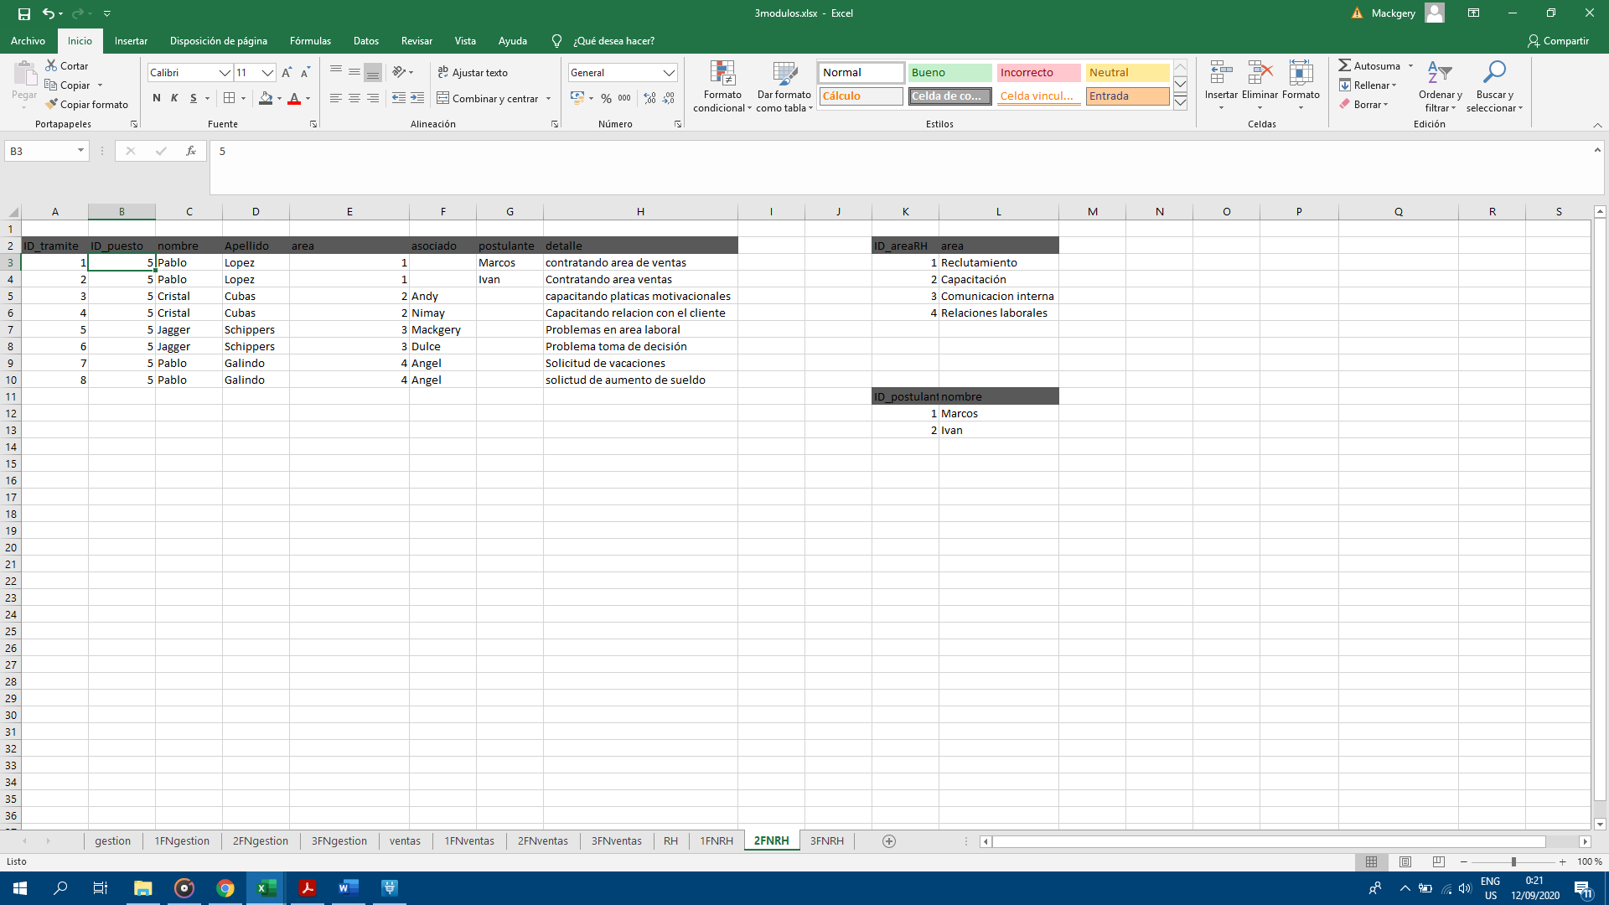La segunda forma normal de nuestro modulo de recursos humanos, nos permite comprobar las áreas especificas que tiene este modulo, desde reclutamiento, hasta áreas como relaciones laborales, todo dividido de la mejor manera posible.

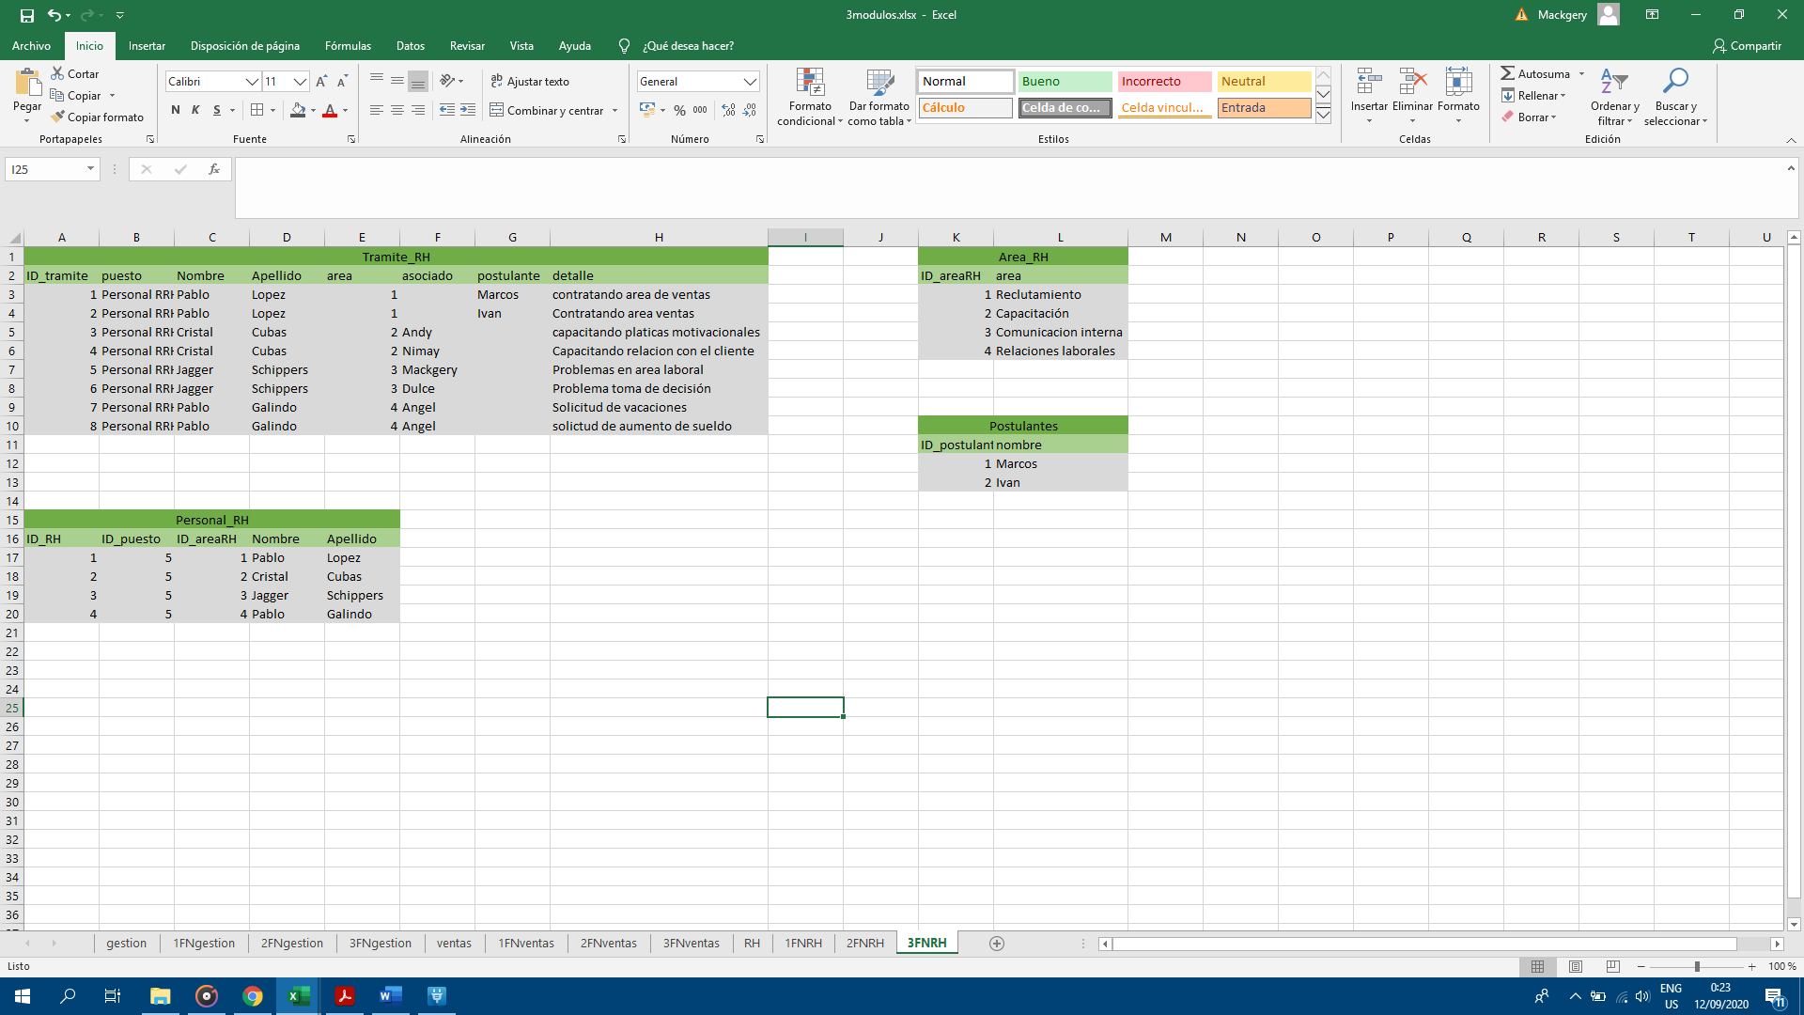**Tercera forma normal**

En nuestra tercera forma normal ya contamos con el nombre de nuestras tablas y ahora podemos detallar su función, podemos verificar las transacciones, personal especializado en esta área y el como divide equitativamente la información evitando redundancia de datos de manera innecesaria.